ชุดที่ 2
เวลาทำข้อสอบ 75 นาที

1. ค่าของตัวเลข 3 ในจำนวน 325,673 มีค่า 7. สมการในข้อใดมีคำตอบเหมือนคำตอบ
แตกต่างกันเท่าไร ของสมการ
[8(7 – a)] + 4 = 28
ก. 290,007 ข. 290,097
ค. 290,997 ง. 299,997 ก. 8  (7 – a) = 32
2. ถ้า a + 1 = จำนวนคี่ a มีค่าเท่ากับข้อใด ข. 8  (7 – a) = 7
ก. 13 ข. 27 ค. 6a – 8 = 58
ค. 32 ง. 41 ง. 7 – a = 3
3. สองเท่าของจำนวนจำนวนหนึ่งมากกว่า 19 8. จากสมการ a – 0.8 = 2.40
อยู่ 19 จำนวนนั้นคือจำนวนอะไร ดังนั้น a มีค่าเท่าไร
ก. 19 ข. 38 ก. 1.6 ข. 3.2
ค. 45 ง. 190 ค. 4.8 ง. 4.48
4. 6 เท่าของจำนวนๆ หนึ่ง รวมกับ 6 เป็น 72 9. ผลบวกของจำนวนเฉพาะตั้งแต่ 1 ถึง 20
จำนวนนั้นคืออะไร มีค่าเท่าไร
ก. 7 ข. 9 ก. 54 ข. 68
ค. 11 ง. 13 ค. 72 ง. 77
5. ผู้รับเหมาก่อสร้างต้องการขนทราย 1,150 คิว 10. ข้อใดแยกตัวประกอบผิด
แต่รถคันหนึ่งสามารถบรรทุกได้ 21 คิว ก. 120 = 2³ 3  5
จงประมาณคร่าวๆ ว่ารถคันนี้ต้องขนทราย ข. 148 = 2² 3²  7
ทั้งหมดกี่เที่ยว ค. 196 = 2²  7²
ก. 65 เที่ยว ข. 60 เที่ยว ง. 360 = 2³ 3²  5
ค. 55 เที่ยว ง. 50 เที่ยว 11. จำนวนใดที่มีค่าน้อยที่สุดซึ่งหารด้วย 24, 32
6. 88   = 792 และ 48 แล้วเหลือเศษ 4
 มีค่าเท่ากับเท่าไร ก. 112 ข. 100
ก. 6 ข. 7 ค. 98 ง. 86
ค. 8 ง. 9

12. ข้อใดเป็นตัวประกอบทั้งหมดของ 12 19. ผลลัพธ์ของ คือข้อใด

1 1 1
— + — + —
3 5 9
ก. 1, 2, 3, 4
3
—–
135
ข. 1, 2, 3, 4, 6 ก. ข.
ค. 1, 2, 3, 4, 6, 12
29
—
45
3
—
17
ง. 1, 2, 3, 4, 6, 10, 12 ค. ง.
29
—–
135
13. จำนวนใดเป็นตัวหารร่วมมากของ 6 และ 12
3 5
7 — – 2 —
4 16
ก. 12 ข. 6 20. มีค่าเท่ากับข้อใด
ค. 4 ง. 3
7
5 —
16
5
5 —
16
14. ตัวคูณร่วมน้อยของ 15 และ 20 คือจำนวนใด ก. ข.
ก. 15 ข. 20
5
5 —
8
3
5 —
8
ค. 40 ง. 60 ค. ง.
15. ห.ร.ม. และ ค.ร.น. ของ 16, 48 และ 64
2 7
6 —  9 —
5 8
ต่างกันเท่าไร 21. มีค่าเท่ากับข้อใด
ก. 174 ข. 175
2
63 —
5
1
63 —
5
ค. 176 ง. 177 ก. ข.
16. ถ้า 5A + 10 = 20 แล้ว 10A – 7 มีค่าเท่าใด
2
54 —
5
7
54 —
8
ก. 17 ข. 13 ค. ง.
ค. 10 ง. 7
17. x + 2, x + 4 และ x + 6 เป็นจำนวนคี่ 22. ข้อใดถูกต้อง
54 4
— = 5 —
7 7
3 จำนวนเรียงกัน ดังนั้น x เป็นจำนวนใด ก.
ก. จำนวนคู่
36 1
— = 7 —
7 5
ข. จำนวนคี่ ข.
ค. ตอบทั้ง ก และ ข
3 3
3 + — = 3 —
7 7
ง. ยังสรุปไม่ได้ ค.
3
—
4
18. ของ 40 =  ควรเติมจำนวนใด
7 (2 7) + 7
2 — = ——–——
9 9
ลงใน  ง.
ก. 30 ข. 20
ค. 10 ง. 5

23. สัญลักษณ์ใน  คือข้อใด 29. มีเชือกยาว เมตร ตัดออกเป็น 2 ท่อน
1 4
— —
2 8

3
5 —
4
1
2 —
4
ให้ท่อนหนึ่งยาว เมตร
ก. > ข. < จงหาความยาวของเชือกอีกเส้นหนึ่ง
3
2 —
4
ค. = ง. ≠ ก. เมตร ข. เมตร
14
—
3
1
1 —
2
24. ทำเป็นจำนวนคละได้ตามข้อใด
2
1 —
3
2
2 —
3
1
3 —
2
3
3 —
4
ก. ข. ค. เมตร ง. เมตร
30. ผลคูณของจำนวนสองจำนวนคือ 22
2
3 —
3
2
4 —
3
2
—
5
ค. ง. ถ้าจำนวนหนึ่งคือ จงหาอีกจำนวนหนึ่ง ก. 55 ข. 60
49
—
77
55
—
2
60
—
2
25. เขียนเป็นเศษส่วนอย่างต่ำได้เท่าไร ค. ง.
31. ถ้า a = 16 ข้อใดเมื่อแทนค่า a แล้วจะเป็น
11
—
7
7
—
11
ก. ข. สมการที่เป็นเท็จ
ก. 3a + 1 = 48
7
—
77
47
—
11
ค. ง. ข. 2a – 15 = 17
ค. a – 12 = 4
7 7
2 — ÷ 1 —
9 18
a
—
4
26. มีค่าน้อยกว่า 5 อยู่เท่าไร ง. = 4
7
— x
8
ก. 4 ข. 3 32. – 2 = 26 ดังนั้น x จะมีค่าเท่าใด
ค. 2 ง. 1 ก. 30 ข. 31
3
—
8
27. ของราคาเสื้อ 400 บาท มีค่าเท่ากับ ค. 32 ง. 33
เท่าไร 33. ทศนิยมในข้อใดเรียงจากมากไปน้อย
ก. 80 บาท ข. 100 บาท ก. 0.1, 0.021, 0.0033, 0.0004
ค. 120 บาท ง. 150 บาท ข. 0.11, 0.011, 0.1101, 0.1011
28. สมศรีเดินทางจากบ้านมาโรงเรียนเป็น ค. 0.04, 0.4, 0.404, 0.4044
3
2 —
4
ระยะทาง กิโลเมตร ใช้เวลา ง. 0.12, 0.0102, 0.2011, 0.2202
2
—
3
ชั่วโมง ถ้าสมศรีเดินทาง 1 กิโลเมตร จะใช้ 34. 1.085 ตัวเลข 8 มีค่าประจำหลักเท่ากับข้อใด
เวลาเท่าใด ก. 10 ข. 100
8
—
33
5
1 —
6
1
—
10
1
—–
100
ก. ชั่วโมง ข. ชั่วโมง ค. ง.
2
—
33
5
—
33
ค. ชั่วโมง ง. ชั่วโมง
35. 0.3  0.3 =  ควรเติมข้อใดลงใน  41. แผ่นเหล็กรูปวงกลม มีเส้นผ่านศูนย์กลาง
ก. 0.9 ข. 0.09 ยาว 14 เซนติเมตร จะมีพื้นที่เท่าไร
ค. 9.0 ง. 90.0 ก. 154 ตารางเซนติเมตร
36. (5.729 + 13.02) – (4.57 – 2.0) มีค่าเท่าไร ข. 176 ตารางเซนติเมตร
ก. 16.179 ข. 18.297 ค. 384 ตารางเซนติเมตร
ค. 6.179 ง. 1.0224 ง. 616 ตารางเซนติเมตร
37. ข้อใดไม่ถูกต้อง 42. ฝากล่องรูปสี่เหลี่ยมผืนผ้ามีด้านยาวเท่ากับ
ก. 0.17  0.8 = 0.136 2 เมตร 30 เซนติเมตร ด้านกว้าง 1 เมตร
ข. 0.56 100 = 56 75 เซนติเมตร ถ้าวัดความยาวรอบฝากล่อง
ค. 15.4  0.07 = 10.78 จะยาวกี่เมตร
ง. 2.34  2 = 4.68 ก. 3.2 เมตร
38. 2 ใน 3 ของผลต่างระหว่าง 65.03 กับ 13.853 ข. 4.0 เมตร
มีค่าเท่าไร ค. 6.1 เมตร
ก. 36.114 ข. 34.118 ง. 8.1 เมตร
ค. 24.324 ง. 4.118 43.
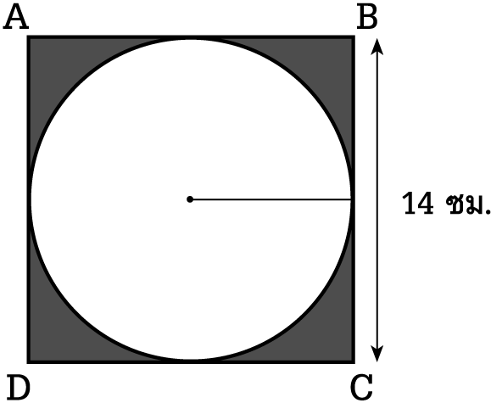
39. กำหนดให้ 1 เมตร เท่ากับ 3.281 ฟุต
ผ้าผืนหนึ่งยาว 3 เมตร จะยาวกี่ฟุต
ก. 9.843 ฟุต
ข. 9.445 ฟุต
ค. 9.438 ฟุต
ง. 9.435 ฟุต จากรูปสี่เหลี่ยม ABCD เป็นรูปสี่เหลี่ยมจัตุรัส
40. กล่องทรงสี่เหลี่ยมมุมฉากใบหนึ่งมีขนาด มีด้านยาวด้านละ 14 เซนติเมตร เมื่อนำมาตัด
กว้าง 10 เซนติเมตร ยาว 20 เซนติเมตร ออกเป็นรูปวงกลมตามรูปนี้แล้ว ส่วนที่แรเงา
สูง 6 เซนติเมตร กล่องใบนี้มีความจุ จะมีพื้นที่กี่ตารางเซนติเมตร
กี่ลูกบาศก์เซนติเมตร ก. 40 ตารางเซนติเมตร
ก. 120 ลูกบาศก์เซนติเมตร ข. 41 ตารางเซนติเมตร
ข. 800 ลูกบาศก์เซนติเมตร ค. 42 ตารางเซนติเมตร
ค. 1,200 ลูกบาศก์เซนติเมตร ง. 43 ตารางเซนติเมตร
ง. 1,600 ลูกบาศก์เซนติเมตร
44. พื้นที่สวนทุเรียนรูปสี่เหลี่ยมผืนผ้ามีพื้นที่ 47.
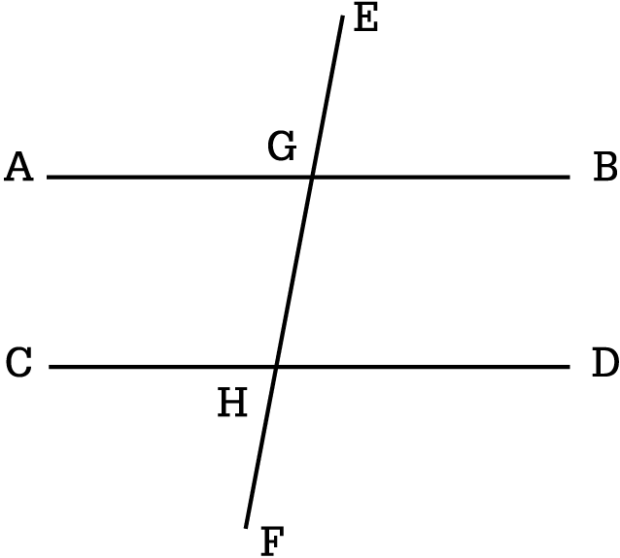
2,520 ตารางเมตร วัดความยาวได้ 45 เมตร
ดังนั้น ด้านกว้างยาวประมาณกี่เมตร
ก. 54 เมตร
ข. 55 เมตร
ค. 56 เมตร
ง. 57 เมตร
— — —
45. ถ้า AB // CD มี EF เป็นเส้นตัดที่จุด G
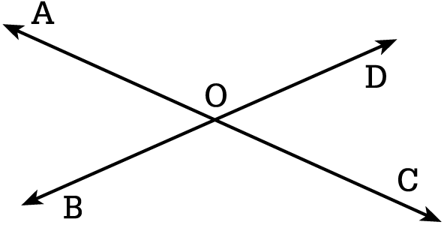
และ H ดังรูป มุมที่รวมกันได้ 180 องศา
คือมุมในข้อใด
^ ^
ก. BGH + GHD
^ ^
ข. AGE + BGH
^ ^
แขนของมุม AOC คือรังสีในข้อใด ค. DHF + BGH
^ ^
ก. OD, OC ง. GHF + AGH
ข. OA, OB 48. นักเรียนชั้น ม. 1 มีนักเรียนหญิง 28 %
ค. OA, OD ถ้ามีนักเรียนทั้งหมด 50 คน จะมีนักเรียนชาย
ง. OA, OC กี่คน
46. ก. 14 คน ข. 25 คน
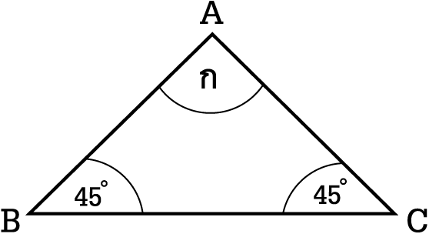
ค. 36 คน ง. 38 คน
49. ขายจักรเย็บผ้า 3,680 บาท ขาดทุน 8 %
ราคาทุนของจักรเย็บผ้ากี่บาท
ก. 3,800 บาท ข. 4,000 บาท
จากรูป มุม ก กางกี่องศา ค. 4,200 บาท ง. 4,400 บาท
ก. 120 องศา 50. ถังใบหนึ่งจุน้ำได้ 1,380 ลิตร แต่น้ำรั่วออก
ข. 90 องศา 12 % น้ำรั่วออกไปประมาณกี่ลิตร
ค. 60 องศา ก. 160 ลิตร ข. 162 ลิตร
ง. 45 องศา ค. 164 ลิตร ง. 166

